第六单元：《碳和碳的氧化物》知识汇总精讲解析版
【知识结构】
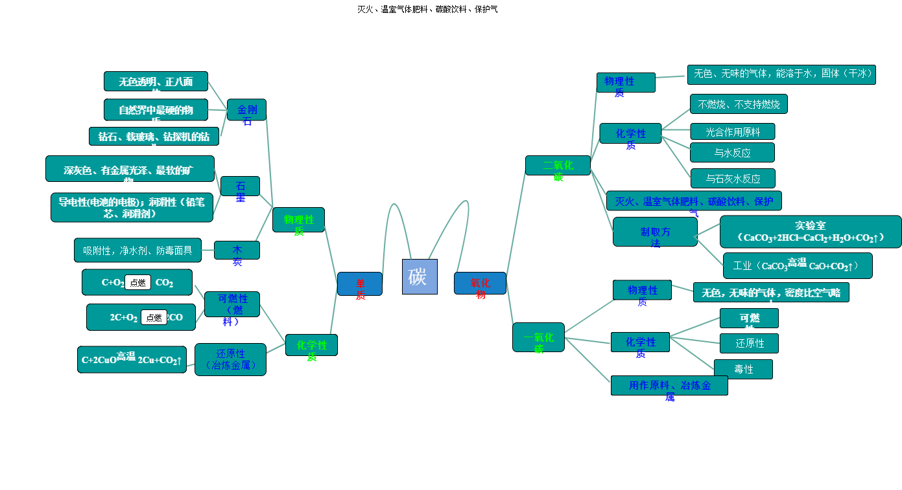
【知识梳理】
一、碳单质
（一）碳单质的物理性质
1、金刚石是无色透明、正八面体形状的固体，自然界中最硬的物质，可用于制钻石、载玻璃、钻探机的钻头等。
2、石墨是深灰色的有金属光泽面不透明的细鳞片状固体，最软的矿物之一，有导电性，润滑性。可用于制铅笔芯、电池的电极、润滑剂等。
3、活性炭、木炭疏松多孔，具有强烈的吸附性，可以吸附有异味和颜色的物质。
4、C60由60个碳原子构成的分子，形似足球，结构稳定。
（二）碳单质的化学性质
（1）、常温下稳定性强（古代字画能长久保存的原因）。
（2）可燃性：完全燃烧(O₂充足)生成CO₂：C+O₂CO₂ ；不完全燃烧（O₂不足）生成CO：2C+O₂2CO。
（3）、还原性：C+2CuO^{高温} 2Cu+CO₂↑（置换反应）应用：冶金工业；现象：黑色粉末逐渐变成光亮红色，石灰水变浑浊。3C+2Fe₂O₃^{高温} 4Fe+3CO₂↑（现象：红棕色粉末逐渐变成黑色，石灰水变浑浊。）
典例1 【2019辽宁本溪】有关金刚石和石墨的说法正确的是（ ）
A．都有可燃性 B．都有导电性 C．都是黑色固体 D．都有滑腻感
【答案】A
【解析】A、金刚石和石墨均是碳元素形成的单质，均具有可燃性，故选项说法正确。
B、金刚石不具有导电性，故选项说法错误。
C、金刚石是无色透明的固体，石墨是深灰色固体，故选项说法错误。
D、石墨有滑腻感，金刚石没有，故选项说法错误。
故选：A。
典例2【2019.江西】文房四宝“笔墨纸砚”中“墨”的主要成分是（ ）
- 碳 B.硅 C.磷 D.碘
【答案】A
【解析】古代的墨是由砚台加水研磨而成，而砚台是石墨矿雕刻而成，故主要成分是碳。
典例3【2018湖北宜昌】下列有关碳单质的说法错误的是（ ）
A．金刚石是天然存在的最硬的物质
B．石墨和C₆₀是由不同种原子构成
C．金刚石和石墨的化学性质相似
D．活性炭包可放在冰箱中除异味
【答案】B
【解析】A、金刚石是天然存在的最硬的物质，故说法正确；
B、石墨和C₆₀都是由碳原子构成的物质，故说法错误；
C、金刚石、石墨都是由碳元素组成的单质，化学性质相似，故说法正确；
D、活性炭具有吸附性，可放在冰箱中除异味，故说法正确。
故选B。
二、一氧化碳的性质
1、物理性质：无色，无味的气体，密度比空气略小（相对分子质量为28，所以不用排气法收集），难溶于水（可用排水法收集）。
2、化学性质
（1）有毒：吸进肺里与血液中的血红蛋白结合，使人体缺少氧气而中毒。
（2）可燃性：2CO+O₂2CO₂（可燃性气体点燃前一定要检验纯度）。
（3）还原性：CO+CuO^{高温} Cu+CO₂↑（置换反应）应用：冶金工业；现象：黑色粉末逐渐变成光亮红色。3CO+Fe₂O₃^{高温} ₂Fe+3CO₂↑（现象：红棕色粉末逐渐变成黑色，石灰水变浑浊）。
典例4 【2018湖南长沙】燃气热水器中燃气不充分燃烧易产生CO气体，下列关于CO的说法不正确的是：( )
A. CO气体有毒，可危害人体健康 B. CO可用于冶炼金属
C. CO可以燃烧，可作燃料 D. 在煤炉上放一壶水就能防止CO中毒
【答案】D
【解析】A、CO气体有毒，可危害人体健康，正确；B、CO具有还原性，可用于冶炼金属，正确；C、CO可以燃烧，可作燃料，正确； D、一氧化碳难溶于水，在煤炉上放一壶水不能防止CO中毒，错误。故选D。
典例5【2019.河南】如图为一氧化碳还原氧化铁实验。下列说法中正确的是（ ）
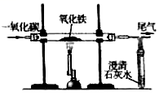
A．开始时应先预热玻璃管，后通入一氧化碳
B．实验中玻璃管里粉末由黑色逐渐变成红粽色
C．参加反应的氧化铁和一氧化碳质量比为40：7
D．将尾气点燃或收集，可防止一氧化碳污染空气
【答案】D
【解析】A、实验开始先通入一氧化碳，排出装置内的空气后，再点燃酒精喷灯加热玻璃管中的氧化铁，先通入一氧化碳后加热的原因是排尽玻璃管中的空气，防止发生爆炸，故选项说法错误。
B、一氧化碳具有还原性，能与氧化铁反应生成铁和二氧化碳，实验进行一段时间后，玻璃管A中出现的现象是红棕色粉末逐渐变黑，故选项说法错误。
C、反应的化学方程式为：Fe₂O₃+3CO2Fe+3CO₂，参加反应的氧化铁和一氧化碳质量比为160：（28×3）＝40：21，故选项说法错误。
D、一氧化碳有毒，直接排放到空气中会污染环境，本实验的缺陷是没有设计尾气处理装置，可将玻璃管改成尖嘴点燃或用气球收集，故选项说法正确。
故选：D。
三、二氧化碳的性质
1、物理性质：无色、无味的气体，能溶于水，在一定压强和低温条件下变成白色块状或片状固体，称为干冰（用途制冷剂、人工降雨、食物储运、制造舞台烟雾效果）。
2、化学性质： 与水反应：原理：CO₂+H₂O=H₂CO₃
生成的碳酸可以使紫色石蕊试液变红，不是二氧化碳使石蕊变红的。
与石灰水反应：原理：Ca(OH)₂+CO₂ =CaCO₃↓+H₂O
现象：石灰水变浑浊；用途：检验二氧化碳的存在。
③化学性质稳定且无毒（用途科学实验和工业生产保护气）
④不燃烧、不支持燃烧（用途灭火）
⑤光合作用原料（用途气体肥料）
典例6【2019江苏省苏州一模】下列关于二氧化碳的说法不正确的是（ ）
A．二氧化碳有毒 B．二氧化碳常用于灭火
C．干冰可用于人工降雨 D．光合作用会消耗二氧化碳
【答案】A
【解析】A、二氧化碳不帮助呼吸，能使人致死，但没有毒性，故A说法错误；
B、二氧化碳不能燃烧也不支持燃烧，可用于灭火，故B说法正确；
C、固体二氧化碳叫干冰，干冰升华能吸收大量热量，可用于人工降雨，故C说法正确；
D、光合作用的原料是二氧化碳和水，光合作用会消耗二氧化碳，故D说法正确；
故选A。
典例7【2019湖北宜昌】为探究二氧化碳能否和水反应，用四朵石蕊溶液染成紫色的干燥小花完成下图四个实验。实验I、Ⅳ中小花变红，实验Ⅱ、Ⅲ中小花不变色。下列说法不正确的是（ ）
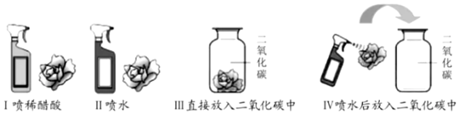
A．实验Ⅰ、Ⅱ说明醋酸可以使小花变红
B．实验Ⅲ说明二氧化碳不能使小花变红
C．实验Ⅱ、Ⅲ、Ⅳ说明二氧化碳能与水发生化学反应
D．上述实验说明二氧化碳和醋酸具有相似的化学性质
【答案】D
【解析】A、由实验的现象可知，实验Ⅰ、Ⅱ说明醋酸可以使小花变红，说法正确；
B、实验Ⅲ说明二氧化碳不能使小花变红，说法正确；
C、实验Ⅱ、Ⅲ、Ⅳ说明二氧化碳能与水发生化学反应，说法正确；
D、上述实验说明碳酸和醋酸具有相似的化学性质，二氧化碳和醋酸不具有相似的化学性质，说法不正确。
故选：D。
典例8【2019山东省青岛一模】实验是进行科学探究的重要方式，某同学设计如图所示实验，探究二氧化碳的有关性质。请填空：
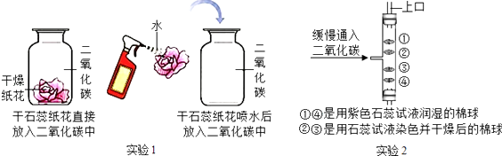
（1）实验1采用可科学探究中的控制变量法，该实验控制的变量是 。
（2）实验1中干石蕊纸花喷水后放入二氧化碳中，观察到的现象是 ，该反应的化学方程式是 。
（3）实验2是在实验1的基础上设计的创新改进实验，将二氧化碳缓慢通入竖直放置的玻璃管中，能观察到第 （填序号）号棉球先变色，通过此现象可获得关于二氧化碳的另外一条性质是 。
【答案】（1）水；（2）石蕊纸花变红色；CO₂+H₂O═H₂CO₃；（3）④；密度比空气的大
【解析】（1）实验1采用科学探究中的控制变量法，由图示可知，该实验控制的变量是水．
（2）实验1中干石蕊纸花喷水后放入二氧化碳中，二氧化碳与水反应生成碳酸，碳酸能使石蕊溶液变红色，则观察到的现象是石蕊纸花变红色；反应的化学方程式为：CO₂+H₂O═H₂CO₃．
（3）将二氧化碳缓慢通入竖直放置的玻璃管中，用石蕊溶液染成紫色的干燥棉球②③都不变色，说明二氧化碳不能使石蕊变色；用紫色石蕊溶液润湿的棉球都变红，说明二氧化碳和水发生了化学反应；并且④比①先变红，通过此现象说明二氧化碳的密度比空气的大．
四、二氧化碳的制取
（1）药品：大理石或石灰石和稀盐酸
- 原理：CaCO₃+2HCl=CaCl₂+H₂O+CO₂↑；
（3）装置：固液不加热，向上排空法，
（4）步骤：①连接装置；②检查装置的气密性；③向锥形瓶中加入大理石；④从长颈漏斗加入稀盐酸；⑤收集二氧化碳；⑥验满。
（5）收集法：向上排空气法：原因密度比空气大且不与空气反应；能溶于水且与水反应，不能用排水法。
（6）验满：向上排空气法，用燃着的木条放在，瓶口，木条熄灭则收集满。
（7）检验：将气体通入澄清石灰水，若石灰水浑浊，则是二氧化碳。
原理：Ca(OH)₂+CO₂ =CaCO₃↓+H₂O
（8）注意事项：①长颈漏斗的下端要伸到液面以下（防止产生的气体从长颈漏斗口逸出）；②锥形瓶中的导管只能刚刚露出橡皮塞（有利于产生的气体排出）；③集气瓶中的导管口要接近集气瓶底（目的：便于排净空气）。
（9）药品的选择：①实验室制取二氧化碳不能用稀硫酸和大理石反应是因为（稀硫酸和大理石反应生成的硫酸钙微溶于水，会附着在大理石表面，阻碍反应的继续发生）。②也不用浓盐酸是因为（浓盐酸易挥发，使制得的二氧化碳中混有氯化氢气体而不纯）。
典例9【2019江苏苏州】下列有关CO₂实验的图示正确的是（ ）
A．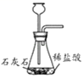制取CO₂ B．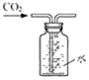收集CO₂
C．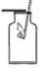验证CO₂已集满 D．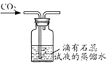验证CO₂能与水反应
【答案】D
【解析】A．制取二氧化碳时，长颈漏斗要伸入液面以下防止生成的气体从长颈漏斗下端逸出，故A错误；
B．二氧化碳能溶于水，不能用排水法收集，如果用的话也要短进长出，故B错误；
C．验满时要把燃着的木条放在集气瓶中，而不是伸入集气瓶内，故C错误；
D．通过观察紫色石蕊试液变红色就可以验证二氧化碳能和水反应，故D正确。
故选：D。
典例10 【2019黑龙江龙东】实验室制取气体时需要的一些装置如图所示，请回答下列问题。
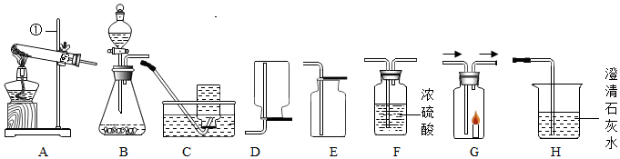
（1）写出标有序号的仪器名称：①_ ____；
（2）实验室用大理石和稀盐酸制取二氧化碳可选择的发生和收集装置为_____（填字母序号），其反应的化学方程式为___ __，该发生装置中使用分液漏斗的优点是 ____；
（3）写出检验二氧化碳是否集满的操作方法___ __；
（4）若用（2）中所选装置来制取干燥的氧气，还需要的装置为_____（填字母序号）。
（5）某兴趣小组的同学用A、G、H装置进行实验，若实验时G装置中蜡烛燃烧更剧烈，H装置中的现象是_ ____，A装置中反应的化学方程式为__ ___。
【答案】（1）铁架台； （2）BE；CaCO₃+2HCl=CaCl₂+H₂O+CO₂↑；能够控制反应的速率； （3）把燃着的木条放在集气瓶口，若木条熄灭则集满； （4）F； （5）澄清石灰水变浑浊；。
【解析】（1）①是铁架台；
（2）用大理石和稀盐酸制取二氧化碳，不需要加热，发生装置可选用B；二氧化碳的密度比空气大、能溶于水，可用向上排空气法收集，可选用E收集；碳酸钙和盐酸反应生成氯化钙、水和二氧化碳，化学方程式为：CaCO₃+2HCl=CaCl₂+H₂O+CO₂↑；该发生装置中使用分液漏斗的优点是能够控制反应的速率；
（3）由于二氧化碳的密度比空气大、不燃烧也不支持燃烧，检验二氧化碳是否集满的操作方法是：把燃着的木条放在集气瓶口，若木条熄灭则集满；
（4）若用（2）中所选装置来制取干燥的氧气，还需要的装置为F，因为氧气不和浓硫酸反应，浓硫酸具有吸水性；
（5）蜡烛燃烧生成的二氧化碳进入H中使澄清石灰水变浑浊；A中装置有酒精灯，试管口有棉花，因此适合用高锰酸钾制取氧气，化学方程式为：。

